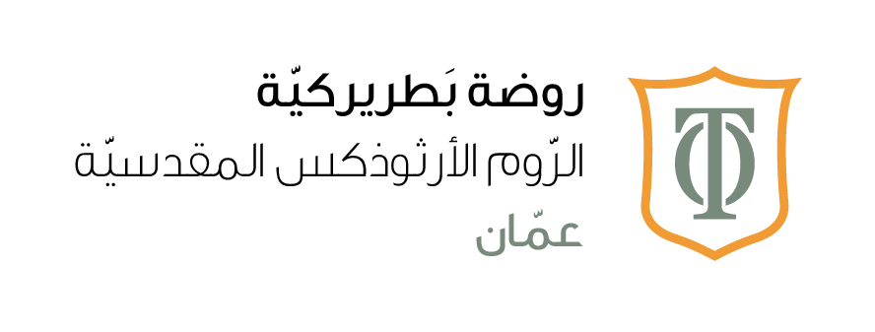

الأغاني | المهارات اليدوية والحركية | مهارات لغوية والعلمية | مهارات اللغة العربية
-دق دق ع الأبواب.. هذا الشتاء  - شتي شتي شو حلو الشتي..  أغنية حرف (م)  دكتور عربي | - تشكيل الحرف بالمعجونة  - تشكيل الحرف عن طريق الورد  - لضم الخرز للأعداد  مهارت القص | - أن يعد الطفل من (1-20)  -أن يتذكر الطفل مفهوم الجمع  -أن يجمع الطفل مجموعتين من الأشياء بطريقة صحيحة.  -أن يتذكر الطفل إشارة الجمع(+) وإشارة يساوي(=)  ن يعبر الطفل بلغة سليمة و صحيحة بنطق الاعداد بشكل صحيح بالعد القفزي بالعشرات (10,20,30,40,50,60,70,80,90,100) | - أن يتعرف الطفل إلى حرف (م)  - أن يستمع إلى قصة الحرف (م)  - أن يميز الطفل كلمات حرف (م) من خلال القصة  -أن يميز الطفل موقع الحرف بالكلمات  ( أول الكلمة ، وسط الكلمة ، آخر الكلمة ).  -أن يقرأ الطفل مقاطع المد القصير والمد الطويل  ما مـَ / مو مُـ / مي مـِ  -أن يتعرف الطفل إلى طريقة كتابة الحرف بشكل صحيح.  أن يقرأ الطفل الكلمات التالية :  ماما، سامي،حَمامُ،مَزَحَ،ماعِزُ،مارِدُ

قصة :قصة حرف م  قصة الشتاء | المشاعر : بردان

